**Rapport**

Begynte med å lage skjermbilder og ressursfiler. Først måtte vi velge mellom hvilken orientering vi skulle ta i bruk, nemlig linear, relative eller constraint. Der valgte vi å bruke constraint pga. fleksibiliteten. Dette gjorde vi for startsiden til appen i både stående og liggende stilling.

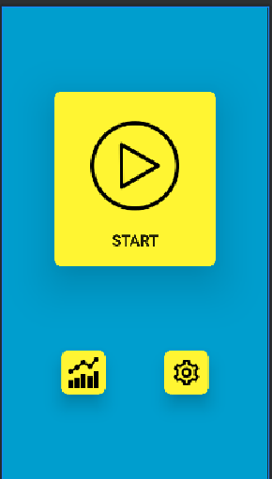

Vi valgte for å ikke bruke noe barnslig bakgrunnsbilde slik at det ikke ble noe «aldersgrense» på spillet. Dan kan en litt eldre person også bruke uten å føle seg flau over det.

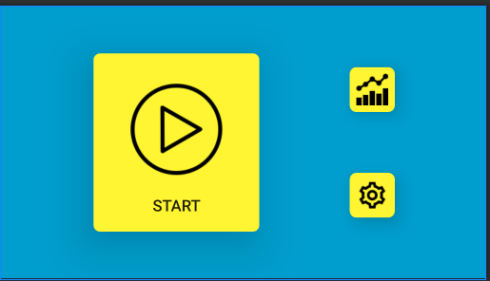

Når det gjelder farger, fant vi ut at blå farge er ganske populært hos barn. Attpåtil gul skaper en bra kontrast mot den blåe fargen og er også populært hos barna. I tillegg, ga vi elementene elevation attributtet for å gi dem en 3d effekt.

Lagde en ressurs fil under drawable-mappen som brukes som bakgrunn for alle disse knapper.

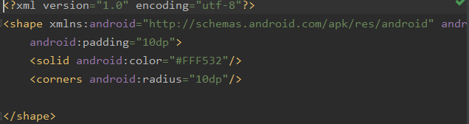

Gjorde mest mulig å bruke ikonene istedenfor tekst. Ikonvalget var, ifølge oss, intuitivt. Start-knappen kjører man til selve spill-aktiviteten. Stolpediagram-ikonet fører en til statistikk siden mens tannhjulet åpner en preferansefragment hvor man kan velge språk og antall spørsmål per runde.

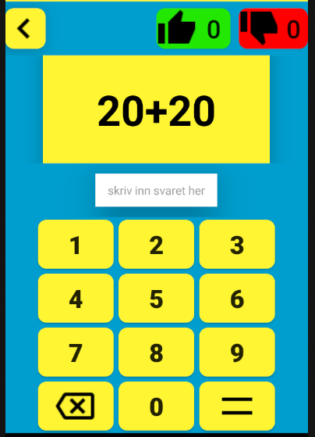

Fargekoden på selve spillesiden er samme som hovedsiden for at appen ser mer **autentisk** ut. Først valgte vi contraintlayout, men det oppstod noen komplikasjoner under kjøretid. Dermed utbyttet vi det med LinearLayout. Ved hjelp av weight og weightsum attributtene, fikk vi elementene til å tilpasse siden i forhold til hverandre uten at vi måtte hardkode tall på margin og padding osv.

Igjen, tanken her var å bruke minst mulig tekst og isteden bruke ikoner som vi har gjort. På toppen, har vi to knapper som viser antall riktige og feil; rød for feil og grønn for riktig. Akkurat som de andre knappene, brukte vi en drawable-fil hver for de to ikonene.

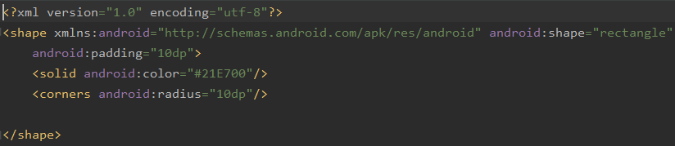

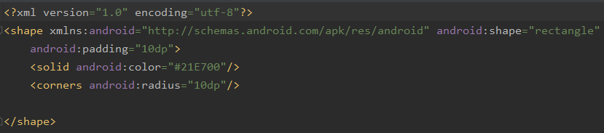

Synes tommel opp og ned er også såpass intuitivt. På svar knappen, brukte vi erlik-tegnet.

For å taste inn svare, må du trykke på de knappene vi lagde. Svarknappen inneholder «=»-tegnet istedenfor tekst, samme som fjernknappen hvor vi har brukt det standard ikonet for å fjerne tekst som i de fleste mobil telefon-tastaturer.

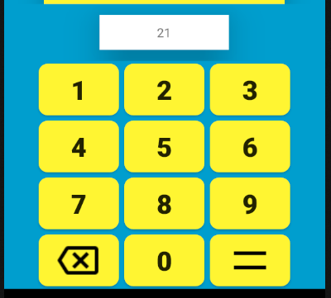

Vi viser ikke frem svaret for vi mener at da mister man hele poenget med å lære å regne, siden en kan bare pugge de tallene og på neste runde, få alt riktig.

For en eller grunn, kom det ikke en tilbake-pil ved siden av appnavnet på toppen. Dermed valgte vi å lage vår egen tilbake knapp på øverste-venstre siden. Her popper opp en dialogboks som spør om man virkelig vil avslutte runden.

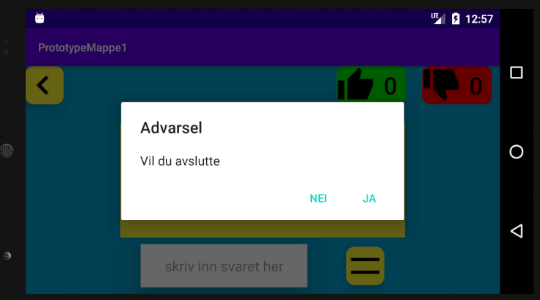

Når man er ferdig med en runder dukker denne dialogboksen opp:

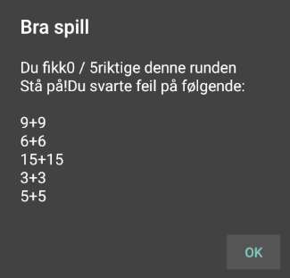

Trykker man på ok, blir man ført tilbake til hoved siden

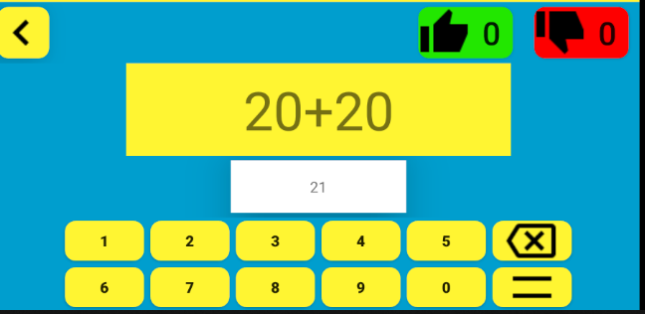

Valgte å ha to rader med knapper istedenfor 4 for å bedre tilpasse den horisontale stillingen.

Vi kodet inn slik at dataen ble beholdt ved rotering. Linearlayout ble tatt i bruk denne gangen igjen.

Vi kodet også inn slik at på slutten av en runde, kommer det en dialogfragment som viser hvor mange feil og riktige svar man fikk. I tillegg, vises det feil svar på deres respektive regnestykker.

På statistikk siden hadde vi samme problemer som med spill siden, nemlig constraintlayout fungerte ikke helt som den skulle. Da ble vi nødt til å bruke linearlayout enda en gang.

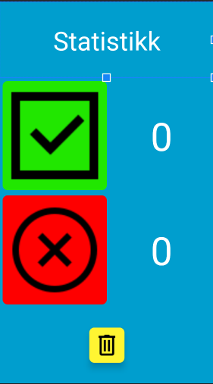

Her valgte vi å ha skrift på toppen for ellers med ikon på toppen, så det aldri så lite fint ut. Det grønne ikonet indikerer til riktige svar og tallet til høyre viser dette. Under det, har vi tilsvarende for feil svar. Disse tall økes etter hver runde og blir lagret i sharedpreferences. På bunnen, har vi slett knappen som tømmer all statistikken og viser dialogboksen:

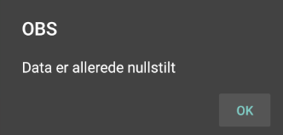

Liggende siden har et litt annerledes oppsett. For å bruke plassen på skjermen mest effektivt, valgte vi å ha de to ikonene side om side.

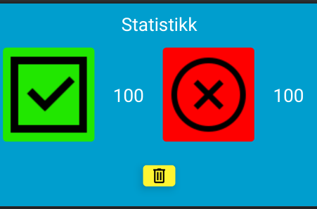



Når du trykker på tannhjulet, preferanse fragmentet dukker opp. Satte inn to list preferanser som henter inn elementer fra arryays.xml.

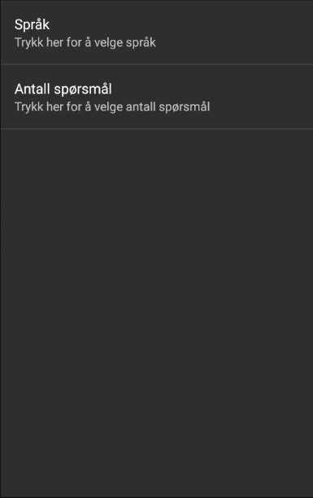

Trykker man på språk, får man dette:

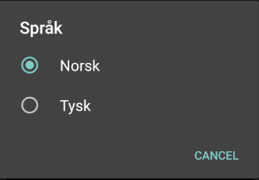

Om man trykker på antall spørsmål, får man:

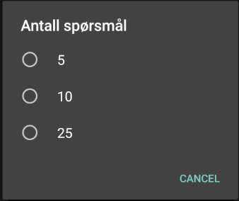

Tankegangen, igjen, var å bruke ikoner på fragmentsiden men det så ikke ut som det var mulig.



Lagde, til slutt, app ikonet og toolbaren.La til

android:theme="@style/Theme.AppCompat.NoActionBar"

for å unngå å ha både actionbar og toolbar på samme side. I tillegg, brukte vi image asset på res mappe for a lage logoen til appen.

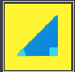

Alle tekstbiter blir innhentet fra strings.xml som ligger under values og values-de mappene.

Vi bruker to arrayer for å holde styr på oppgaver. Den ene holder styr på hvilket oppgaver som er gitt runden vi er imens den andre holder styr på gamle oppgaver som er gitt. Dette gjør at vi nesten alltid får vist 1+1 like mange ganger som for eksempel 8+8. hvis 1+1 vises en gang så vil 8+8 vises før 1+1 vises igjen. Dette gjør også at vi får unike spørsmål.

Ulempen er at de 5 siste spørsmålene fra forrige runde tas med i brukte spørsmål. Dette gjør vi for å få unike spørsmål. Dermed medfører dette at meldingen om at alle spørsmålene er brukt kan komme etter 20 spørsmål for deg som bruker. Vi viser til et eksempel under.

For eksempel om du tar 10 spørsmål 3 ganger så vil den etter 25 spørsmål gi deg melding om at spørsmålene er brukt. Men, da har du igjen 5 spørsmål av den runden igjen. Dette medfører at vi lagrer de 5 spørsmålene du gjorde slik at du ikke får de igjen. Etter at du har gjort ferdig de 10 oppgavene så vil arrayet lagre at du har gjort 10 spørsmål. Den vil lagre alle spørsmålene. Vi kunne ha stoppet opp hver gang 25 spørsmål hadde blitt gjort, men vi konkluderte med at det ville føre til dårlig flyt i spillet. Du hadde ikke fått spille spillet i fred og desto flere spørsmål brukeren gjør desto mer lærer han.

I etterkant har vi funnet løsninger, men slitet å implementere dette til riktig tid. Vi kunne ha slettet de fem første spørsmålene etter at runden er ferdig. Ettersom at vi vet hvor mange spørsmål som er satt kan vi bruke dette til å regne hvor mange av start spørsmålene vi må slette.